**MILLE DE LOOF**

**ACADEMISCHE PABO TILBURG VOLTIJD, AFSTUDEERFASE**

*Wat ik kom halen op De Bunders is* een verdieping in kennis en vaardigheden om kinderen op een ervaringsgerichte manier te begeleiden tot wie ze zijn.

*Wat ik kom brengen op De Bunders is* een nieuwsgierige en analytische basishouding, waardoor ik mij samen met het team verder kan professionaliseren.

**VALERIE VAN EIJK**

**ACADEMISCHE PABO TILBURG VOLTIJD, AFSTUDEERFASE**

*Wat ik kom halen op De Bunders is* ervaring opdoen en mij verder ontwikkelen als een autonomie-ondersteunde leerkracht binnen een school met de procesgerichte aanpak.

*Wat ik kom brengen op De Bunders is* mijn kennis in en affiniteit met het vak Engels, mijn muzikaliteit en kritische houding ten opzichte van het onderwijs en met deze kwaliteiten samen met de collega’s van De Bunders kan meedenken over de ontwikkelingen binnen de school en daarmee de laatste puntjes op de i zetten, om zelf als juf aan de slag te gaan en een leven lang te blijven leren!

**VIVIAN VAN ERCK**

**ACADEMISCHE PABO TILBURG VOLTIJD, HOOFDFASE**

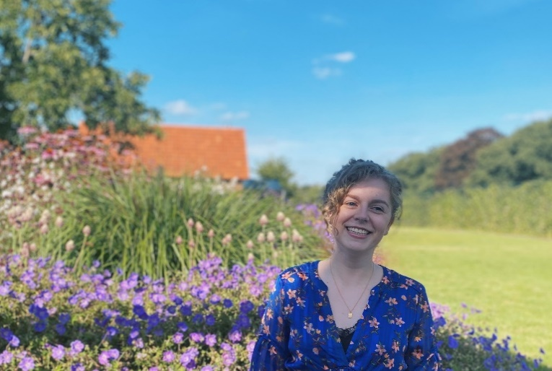

*Wat ik kom halen op De Bunders is* ervaring opdoen in de bovenbouw, leren werken in een unieke schoolomgeving en de waarden ontdekken van het onderwijsconcept van De Bunders.

*Wat ik kom brengen op De Bunders is* creativiteit, omdenken en enthousiasme, omdat ik een leergierige en creatieve studente ben.

**BRAM VAN GEMERT**

**PABO TILBURG VOLTIJD, HOOFDFASE**

*Wat ik kom halen op De Bunders is* dat ik graag wil ontdekken hoe het is om als leerkracht voor de klas te staan en hierbij wil ik mijn persoonlijke leerdoelen verder ontwikkelen.

*Wat ik kom brengen op De Bunders is* een enthousiaste stagiair die graag het vak wil leren kennen.

**ISA VAN OIRSCHOT**

**PABO TILBURG VOLTIJD, HOOFDFASE**

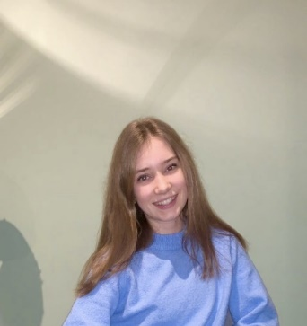

*Wat ik kom halen op De Bunders is* de kennis en ervaring, zodat ik mezelf op die manier kan ontwikkelen naar de leerkracht die ik wil zijn/worden.

*Wat ik kom brengen op De Bunders is* mijn passie om kinderen op een enthousiaste manier les te geven en mezelf kan verdiepen in de belevingswereld van de kinderen, om zo mezelf, maar ook de kinderen iets te leren.

**DIAN VAN DELFT**

**PABO TILBURG DEELTIJD, POST-PROPEDEUSE**

*Wat ik kom halen op De Bunders is* meer ervaring in het lesgeven van leerlingen van verschillende leeftijden en een inkijkje in een andere vorm van onderwijs, zodat ik mij kan ontwikkelen tot een completere leerkracht en uit kan zoeken welke onderwijs vorm het beste bij mij past.

*Wat ik kom brengen op De Bunders is* een enthousiaste, leergierige studente die oog heeft voor de individuele leerling, zodat ik leerlingen echt zie en in kan springen op wat zij op dat moment nodig hebben.

**GEZA NG**

**PABO TILBURG DEELTIJD, POST-PROPEDEUSE**



*Wat ik kom halen op De Bunders is* een andere blik op het onderwijs en kansen om samen met de kinderen te leren, zodat ik vooral bekend ben bij een school en samen met de kinderen wil ontdekken wat voor mij goed leraarschap inhoudt.

*Wat ik kom brengen op De Bunders is* een enthousiaste, handelend werkende en leergierige stagiair die samen met de kinderen actief kan gaan leren.

**MARINA BOUCKAERT**

**PABO TILBURG DEELTIJD, POST-PROPEDEUSE**

*Wat ik kom halen op De Bunders is* een totaal nieuwe (en vernieuwende) onderwijservaring, zodat ik kan ontdekken of het basisonderwijs bij mij past en andersom.

*Wat ik kom brengen op De Bunders is* een heleboel didactische ervaring, een positief-kritische houding en mijn persoonlijke kwaliteiten om in te zetten voor het best mogelijke onderwijs binnen de visie van de school.

**JAUKE VONK**

**PABO TILBURG VOLTIJD, PROPEDEUSE**



*Wat ik kom halen op De Bunders is* kennis en ervaringen die mij als toekomstig leraar kunnen helpen.

*Wat ik kom brengen op De Bunders is* een gemotiveerde en betrokken stagiair die er vol voor gaat.

**NATHALIE BASTIAANSSEN**

**

*Wat ik kom halen op De Bunders is* ervaren hoe kinderen zich ontwikkelen binnen jullie school concept zowel op het gebied van persoonlijke ontwikkeling als leerontwikkeling, zodat ik meer kennis opdoe over het effect van de verschillende leermethodes (bijvoorbeeld op het gedrag van kinderen).

*Wat ik kom brengen op De Bunders is* enerzijds een creatieve, nieuwsgierige en enthousiaste houding en anderzijds mijn ervaring die ik zelf heb opgedaan op dit soort scholen.

**NINA ROMBOUTS**

**PABO TILBURG VOLTIJD, PROPEDEUSE**

*Wat ik kom halen op De Bunders is* ervaring, waardoor ik het iedere dag steeds beter kan doen en steeds een stapje hoger kan groeien.

*Wat ik kom brengen op De Bunders is* vertrouwen, omdat het heel belangrijk is dat de kinderen zich veilig en op hun gemak voelen bij mij als leraar voor een fijne leeromgeving.

**SARAH VAN DER AVOORT**

**PABO TILBURG VOLTIJD, PROPEDEUSE**

*Wat ik kom halen op De Bunders is* een goede eerste stage-ervaring om in de toekomst een super toffe leraar te worden.

*Wat ik kom brengen op De Bunders is v*eel spontaniteit en een gezellige sfeer in de klas.

**KIM DE KORT**

**PABO TILBURG, ZIJ-INSTROOM**

*Wat ik kom halen op De Bunders* is ervaring, kennis en vaardigheden opdoen, zodat ik een competente leerkracht word!

*Wat ik kom brengen op De Bunders is* mijn ervaring als pedagoge gebruiken in het lesgeven; door mijn gemotiveerde, enthousiaste en open houding, wil ik dat de kinderen in de klas zichzelf kunnen zijn en zichzelf veilig voelen om te kunnen groeien.

**LIEKE SPIERINGS**

**

*Wat ik kom halen op De Bunders is* nieuwe ervaringen op pedagogisch gebied, zodat ik deze weer kan inzetten in de komende jaren van de studie.

*Wat ik kom brengen op De Bunders is* mijn ervaring die ik heb opgedaan als onderwijsassistent, hiervoor ben ik afgestudeerd; ik wil mijn ideeën delen en kijken hoe ik dit kan inzetten bij de Leergroepen.

**LUUK COPAL**

**ONDERWIJSASSISTENT TILBURG, TWEEDEJAARS**



*Wat ik kom halen op De Bunders is* ervaring in de onderbouw, waardoor mijn kennis verbreed wordt.

*Wat ik kom brengen op De Bunders is* enthousiasme en de extra hulp in de klas.

**BOYD DE LEUW**

**SPORT & SPEL ROC TILBURG, TWEEDEJAARS**

*Wat ik kom halen op De Bunders is* veel leservaring opdoen en hulp krijgen bij het voorbereiden van mijn gymlessen.

*Wat ik kom brengen op De Bunders is* toezicht houden en helpen met assisteren tijdens de gymlessen.

**HIDDE FOKKER**

**SPORT & SPEL ROC TILBURG, TWEEDEJAARS**

*Wat ik kom halen op De Bunders is* ervaring opdoen in het geven van sportlessen aan kinderen.

*Wat ik kom brengen op De Bunders is* een gemotiveerde houding, zodat de kinderen fijne en veilige gymlessen krijgen.

**ILIAS ERRHIOUI**

**SPORT & SPEL ROC TILBURG, TWEEDEJAARS**

*Wat ik kom halen op De Bunders is* les kunnen geven aan kinderen op de basisschool, omdat ik later iets met kinderen of jongeren wil gaan doen.

*Wat ik kom brengen op De Bunders is* ervaring die ik al heb opgebouwd in het lesgeven.